COVER BUKU

(Desain cover original)

Penulis :

Mahasiswa +

Dosen Pembimbing

# D4 Teknik Informatika, Politeknik Pos Indonesia

Jalan Sari Asih No.54, Kota Bandung, Jawa Barat

Judul :

(isi dengan judul masing-masing)

2021,

... Halaman, 16 cm x 23 cm

Penulis :   
NAMA MAHASISWA

NAMA PEMBIMBING

Penyunting : NAMA PENGUJI SIDANG

Layout : NAMA MAHASISWA

**Sanksi Pelanggaran Pasal 113**

**Undang-Undang Nomor 28 Tahun 2014**

**tentang Hak Cipta**

1. Setiap Orang yang dengan tanpa hak melakukan pelanggaran hak ekonomi sebagaimana dimaksud dalam Pasal 9 ayat (1) huruf i untuk Penggunaan Secara Komersial dipidana dengan pidana penjara paling lama 1 (satu) tahun dan/atau pidana denda paling banyak Rp100.000.000 (seratus juta rupiah).
2. Setiap Orang yang dengan tanpa hak dan/atau tanpa izin Pen cipta atau pemegang Hak Cipta melakukan pelanggaran hak ekonomi Pencipta sebagaimana dimaksud dalam Pasal 9 ayat (1) huruf c, huruf d, huruf t dan/atau huruf h untuk Penggunaan Secara Komersial dipidana dengan pidana penjara paling lama 3 (tiga) tahun dan/atau pidana denda paling banyak Rp500.000.000,00 (lima ratus juta rupiah).
3. Setiap Orang yang dengan tanpa hak dan/atau tanpa izin Pencip ta atau pemegang Hak Cipta melakukan pelanggaran hak ekonomi Pencipta sebagaimana dimaksud dalam Pasal 9 ayat (1) huruf a, huruf b, huruf e, dan/atau huruf g untuk Penggunaan Secara Komersial dipidana dengan pidana penjara paling lama 4 (empat) tahun dan/atau pidana denda paling banyak Rp1.000.000.000,00 (satu miliar rupiah).
4. Setiap Orang yang memenuhi unsur sebagaimana dimaksud pada ayat (3) yang dilakukan dalam bentuk pembajakan, dipidana dengan pidana penjara paling lama 10 (sepuluh) tahun dan/atau pidana denda paling banyak Rp4.000.000.000,00 (empat miliar rupiah).

Hal - hal yang harus ada didalam buku :

Cover

Editorial (penulis/penyunting/UU Hak Cipta

Kata Sambutan

Kata Pengantar

Daftar Isi

Daftar Gambar

Daftar Simbol

Bab 1 Pendahuluan

Bab 2 Landasan Teori

Bab 3 Metodologi Penelitian

Bab 4 Analisis dan hasil pembahasan

Bab 5 Kesimpulan

Daftar Pustaka

Lampiran-lampiran

Sinopsis Buku (pada bagian belakang cover)

Bab 1

Pendidikan Era Digital

**1.1 Pendahuluan**

Seringkali kita mendengar istilah “Revolusi Industri 4.0”, sebuah istilah yang muncul dan dipopulerkan belakangan ini pada saat masyarakat dunia memasuki era milenium baru sejarah peradaban. Banyak orang sebetulnya masih tidak paham apa itu revolusi industri 4.0 dan kenapa mencantumkan angka 4.0 dibelakangnya. Kemudian bagaimana membedakan dengan revolusi pada tingkatan angka-angka sebelumnya? Dan pengaruhnya terhadap dunia pendidikan di Indonesia (Saepudin, 2019).

Secara sederhana, prinsip industri 4.0 menurut Hermann, dkk., (2016) dapat digambarkan sebagai berikut.

**Gambar 1.1:** Prinsip Industri 4.0 (Hermann, dkk., 2016)

## 1.2 Tren Teknologi Pendidikan

Sejak kemunculan komputer, teknologi telah menjadi bagian penting dalam pengembangan tren baru teknologi. Pada tahun 2015, dengan Internet broadband yang tersedia secara luas dan toko aplikasi yang mapan untuk semua jenis perangkat, kemajuan teknologi berjalan terus dan semakin berkembang. Teknologi modern juga telah diterapkan dalam bidang pendidikan dan ruang kelas di seluruh dunia. Selama beberapa dekade proyektor dan papan tulis menjadi semakin canggih, saat ini para guru telah menggunakan materi pendidikan yang lebih berteknologi maju yang mengakibatkan lanskap pendidikan menjadi semakin berubah.

Industri dan publik saat ini mengharapkan dampak besar dari 3D-printing di tahun-tahun mendatang. Sembari perlahan-lahan 3D-printing menjadi tersedia untuk pasar secara massal, 3D-printing membawa peluang pengalaman baru untuk belajar melalui pembuatan prototipe (atau disebut dengan prototyping) dan mendorong peserta didik untuk lebih lagi terlibat dalam proses pembelajaran serta meningkatkan keingintahuan peserta didik untuk berkreasi dan melihat hasilnya dalam bentuk cetak tiga dimensi (3D). Dengan adanya Microsoft HoloLens dan investasi Augmented Reality (AR) secara masif oleh Google, perangkat mobile AR mungkin menjadi teknologi yang akan biasa digunakan di ruang kelas. Fitur visualisasi interaktif mereka membuat AR sangat menarik untuk gamification.

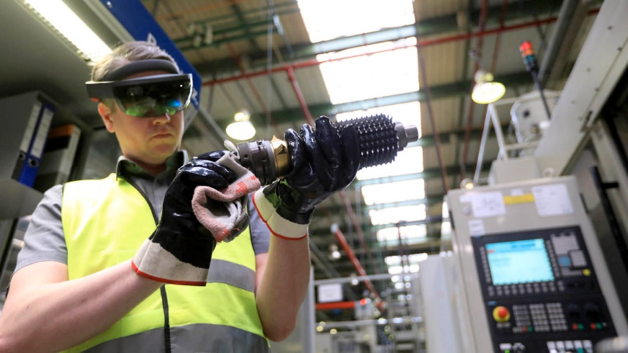

**Gambar 1.2:** Karyawan produsen suku cadang mobil Jerman ZF Fredrichshafen mengenakan kacamata *augmented reality* Hololens (Brigwater, 2018)

Selain itu, kuliah daring terbuka atau Massive Open Online Courses (MOOC) dengan ribuan pembelajar dari seluruh dunia menawarkan kuliah daring gratis melalui internet. Mereka menyediakan interaksi peer-to-peer melalui platform sosial dan popularitas mereka telah sangat meningkat sejak tahun 2011.

## 1.3 Inovasi Teknologi Pendidikan

Perkembangan pesat teknologi digital mendorong kemudahan akses dalam segala bidang. Masyarakat sudah merasakan kemudahan untuk mengakses berbagai keperluan mereka berkat perkembangan pesat internet. Tak terkecuali dalam bidang pendidikan, dengan kemudahan akses internet, sekarang banyak disediakan e-book yang berguna untuk pendidikan dan ilmu pengetahuan.

Contoh pendekatan inovatif dalam pengajaran dan pembelajaran meliputi:

1. Inovasi kelas dan manajemen kelas, termasuk cara mengajar baru yang mengikutkan keterlibatan peserta didik, reorganisasi pembelajaran yang meningkatkan kemampuan peserta didik untuk menerapkan apa yang mereka pelajari, konten belajar yang menjelaskan perubahan historis dalam teori, tugas baru yang mengarah pada peningkatan keterlibatan peserta didik, publikasi peserta didik, dan / atau kegiatan yang menyatukan peserta didik dari berbagai latar belakang.
2. Kepemimpinan dalam inovasi yang membentuk cara baru dan menginspirasi orang lain di dalam dan di luar lembaga, termasuk membimbing kolega tentang pendekatan inovatif, bekerja di posisi administrasi dan layanan untuk memperkenalkan inovasi, berpartisipasi aktif dalam komite untuk mempromosikan atau menciptakan inovasi dan cara lain yang meningkatkan pembelajaran.
3. Memperjuangkan visi baru tentang keunggulan pengajaran melalui pengajaran dan pembelajaran, termasuk kontribusi profesional untuk diskusi, presentasi, buletin, publikasi, dan mode lain untuk berbagi inovasi.

Pada tahun-tahun sebelumnya, para pendidik telah mengadopsi interpretasi yang luas tentang inovasi pengajaran dan pembelajaran dan telah mengakui bahwa pendekatan-pendekatan inovatif juga bisa spesifik untuk disiplin. Suatu pendekatan dalam satu disiplin bisa sangat inovatif, namun pada saat yang sama berpotensi kurang inovatif dalam disiplin lain.

Ada dua konvergensi yang dipublikasikan dengan baik yang dipengaruhi oleh teknologi bergerak:

1. Pertama, konvergensi antara teknologi bergerak sebagai pembelajaran dan desain instruksional, dan pemasaran media komunikasi dan komputasi bergerak digabungkan menjadi satu perangkat. Perangkat ini dapat mengakses Internet, berfungsi sebagai telepon, kamera, video dan pemutar audio dan melakukan tugas-tugas komputasi nirkabel.
2. Kedua, dan sama pentingnya, “konvergensi terjadi antara teknologi personal dan mobile yang baru dengan konsepsi pembelajaran baru sebagai aktivitas seumur hidup yang dikelola secara pribadi” (Sharples dkk., 2007).

**Tabel 1.1:** Konvergensi antara pembelajaran dan teknologi

|  |  |
| --- | --- |
| **Pembelajaran Baru** | **Teknologi Baru** |
| Personalised | Personal |
| Berpusat pada pelajar (learner-centred) | Berpusat pada pengguna (user-centred) |
| Dikondisikan | Bergerak (Mobile) |

**Daftar Isi**

Brigwater, A. (2018) Augmented reality: a vision for the future of manufacturing. Available at: https://www.raconteur.net/manufacturing/augmented-reality-vision-manufacturing (Accessed: 11 July 2019).

Hermann, M., Pentek, T. and Otto, B. (2016) ‘Design Principles for Industrie 4.0 Scenarios’, in 2016 49th Hawaii International Conference on System Sciences (HICSS). IEEE, pp. 3928–3937. doi: 10.1109/HICSS.2016.488.

Holil, M. (2019) Pendidikan Era Revolusi Industri 4.0 oleh MOH HOLIL Halaman all - Kompasiana.com. Available at: https://www.kompasiana.com/holsthea/5c680a2dab12ae76bf4a33e5/pendidikan-era-revolusi-industri-4-o?page=all (Accessed: 21 July 2019).

Malamed, C. (2016) 10 Definitions of Learning. Available at: http://theelearningcoach.com/learning/10-definitions-learning/ (Accessed: 7 August 2019).

Saepudin (2019) REVOLUSI INDUSTRI 4.0 , APAKAH ITU? DAN PENGARUHNYA TERHADAP DUNIA PENDIDIKAN – Dinas Pendidikan Kabupaten Bandung Barat. Available at: http://disdikkbb.org/?news=revolusi-industri-4-0-apakah-itu-dan-pengaruhnya-terhadap-dunia-pendidikan (Accessed: 1 August 2019).

Simarmata, J. et al. (2019) Tren dan Aplikasi: Strategi dan Inovasi dalam Pembelajaran. Denpasar: Jayapangus Press.

-oo00oo-

Daftar isi menggunakan References Management (Mendeley, EndNote, Zotero dll, dengan style HARVARD)